臺中市立美術館徵才履歷表
應徵職缺：典藏研究組 □組長 □助理研究員 *請務必勾選，得複選*
姓 名 |  |  | 出生年月日 |  | 年 月 日 |  | 請貼二吋脫帽正面照片
英文姓名  (同護照) |  |  | 身分證字號 |  |  |  | 請貼二吋脫帽正面照片
服役  情形 | □免役 □役畢 |  | 連絡電話 |  |  |  | 請貼二吋脫帽正面照片
地址 |  |  |  |  |  |  | 請貼二吋脫帽正面照片
電子  信箱 |  |  |  |  |  |  | 請貼二吋脫帽正面照片
學歷 | 學 校 名 稱 |  |  | 科系組別 |  |  | 實際修業期間
學歷 | 大 學 |  |  |  |  |  | 年 月至 年 月
學歷 | 碩士 |  |  |  |  |  | 年 月至 年 月
學歷 | 博士 |  |  |  |  |  | 年 月至 年 月
語文  專長 | 證照名稱 |  |  |  |  | 等級 | 取得年度或效期
專業  證照 | 證照名稱 |  |  |  |  | 等級 | 取得年度或效期
經歷  (由近到遠依序填列) | 單位名稱 |  | 職稱 |  | 起 迄 年 月
經歷  (由近到遠依序填列) |  |  |  |  | 年 月 日起至 年 月 日止
經歷  (由近到遠依序填列) |  |  |  |  | 年 月 日起至 年 月 日止
經歷  (由近到遠依序填列) |  |  |  |  | 年 月 日起至 年 月 日止
經歷  (由近到遠依序填列) |  |  |  |  | 年 月 日起至 年 月 日止
經歷  (由近到遠依序填列) |  |  |  |  | 年 月 日起至 年 月 日止
經歷  (由近到遠依序填列) |  |  |  |  | 年 月 日起至 年 月 日止
※本表欄位如有不足，請自行增加。

自 傳
填表人簽章： 填表日期： 年 月 日

國外學歷送審資格修業情形一覽表
送審人姓名 |  | 中文 |  |  |  |  |  | 外文
國 內  最高學歷 |  | 大 學 系(所) 年畢業  (學院)
送審學歷  頒授學校 |  | 中文名稱 |  |  |  |  |  |  | 所在地 |  |  | 國 別 | 國
 |  | 外文名稱 |  |  |  |  |  |  |  |  |  | 地 區 | 州(省)
送審學位  或文憑名稱 |  | 中文名稱 |  |  |  |  |  |  | 送審學位或  文憑入學資格
 |  | 外文名稱 |  |  |  |  |  |  | 學歷證件所載  畢 業 年 月 |  |  |  | 年 月
送審學位或  文憑獲得方式 |  | - 1.修習課程並撰寫論文 □3.未修習課程以論文審查獲得  - 2.修習課程未撰寫論文 □4.其他 ( )
送審學歷  修業起迄年月 |  | 自 年 月 日起迄 年 月 日止
各學期修業情形暨起迄年月
第一學期(季) |  | Semester Quarter Summer Session |  |  |  |  |  |  |  | 自 年 月起迄 年 月止
第二學期(季) |  | Semester Quarter Summer Session |  |  |  |  |  |  |  | 自 年 月起迄 年 月止
第三學期(季) |  | Semester Quarter Summer Session |  |  |  |  |  |  |  | 自 年 月起迄 年 月止
第四學期(季) |  | Semester Quarter Summer Session |  |  |  |  |  |  |  | 自 年 月起迄 年 月止
第五學期(季) |  | Semester Quarter Summer Session |  |  |  |  |  |  |  | 自 年 月起迄 年 月止
第六學期(季) |  | Semester Quarter Summer Session |  |  |  |  |  |  |  | 自 年 月起迄 年 月止
第七學期(季) |  | Semester Quarter Summer Session |  |  |  |  |  |  |  | 自 年 月起迄 年 月止
第八學期(季) |  | Semester Quarter Summer Session |  |  |  |  |  |  |  | 自 年 月起迄 年 月止
修業前後及修業期間入出境紀錄
出 境 | 年 月 |  | 出 境 |  | 年 月 |  | 出 境 | 年 月 |  |  |  | 出 境 | 年 月
入 境 | 年 月 |  | 入 境 |  | 年 月 |  | 入 境 | 年 月 |  |  |  | 入 境 | 年 月
出 境 | 年 月 |  | 出 境 |  | 年 月 |  | 出 境 | 年 月 |  |  |  | 出 境 | 年 月
入 境 | 年 月 |  | 入 境 |  | 年 月 |  | 入 境 | 年 月 |  |  |  | 入 境 | 年 月
出 境 | 年 月 |  | 出 境 |  | 年 月 |  | 出 境 | 年 月 |  |  |  | 出 境 | 年 月
入 境 | 年 月 |  | 入 境 |  | 年 月 |  | 入 境 | 年 月 |  |  |  | 入 境 | 年 月
送審人對送審學歷之補充說明 |  |  |  |  |  | 送 審 人 簽 章 |  | 審 查 結 果 |  |  | 核 對 人 簽 章
 |  |  |  |  |  | 上列所填各項資料，如有不實，同意自負法律責任。

臺中市立美術館遴補著作清單
姓名： 職缺：
編號 | 著作名稱 | 字數 | 完成日期 | 備註
 |  |  |  | (代表著作僅1項)
 |  |  |  | (參考著作)

簽章： 填表日期： 年 月 日
◎著作審查評定基準：
副教授：應在該學術領域內有持續性著作並有具體之貢獻者。
助理教授：應有相當於博士論文水準之著作並有獨立研究之能力者。
講師：應有相當於碩士論文水準之著作。
等級別 | 評分項目及數量 |  |  |  | 五年內或前一等級至本次申請等級時個人學術與專業之整體成就
等級別 | 代表著作 |  |  |  | 五年內或前一等級至本次申請等級時個人學術與專業之整體成就
等級別 | 研究主題 | 文字與結構 | 研究方法及參考資料 | 學術或應用價值 | 五年內或前一等級至本次申請等級時個人學術與專業之整體成就
副教授 | 10 | 10 | 25 | 20 | 35
助理教授 | 10 | 15 | 25 | 20 | 30
講師 | 10 | 20 | 35 | 15 | 20

附註：所繳學術著作須符合下列條件
１.須為送審前5年內之著作，並有送審人個人之原創性，且非僅以整理、增刪、組合或編排他人著作而成之編著或其他非研究成果著作。(初聘之比照助理教授職務得以取得博士學位之論文送審、比照講師職務得以取得碩士以上學位之論文送審，不受5年內之限制)
２.為已出版公開發行或經出版社出具證明將出版公開發行之專書；或於國內外學術或專業刊物發表，或具正式審查程序，並得公開及利用之電子期刊，或經前開刊物，出具證明將定期發表。
３.由送審人擇定至多五件，並自行擇一為代表作，其餘列為參作；其屬系列之相關研究者，得合併為代表著作。
４.教科書、工具書、講義、報告、劄記、日記、傳記、翻譯品及其他非學術性著作等不在審查之列。
５.著作引用資料應註明出處，並附參考書目。
６.著作以中文撰寫為原則，但以外文撰寫者，應附具中文摘要。
７.代表作係數人合著者，僅得由其中一人送審。送審時，送審人以外他人應放棄該著作作為代表作送審之權利。送審人應以書面具體說明其參與部分，並由合著人簽章證明。
８.所送審著作性質，應與本館業務相關。
９.請於備註欄中註明期刊(專書)名稱及頁數。

臺中市立美術館著作審查依規迴避參考名單
送審人簽名 | 畢業學校 | 碩士 | 博士
請填寫下列應迴避事由之人員資料（如無下列情形，請填無）：
應迴避事由 | 姓名 | 服務單位 | 職稱
送審人之研究指導教授
送審人代表著作之合著人或共同研究人
與送審人在同一學校（尤其是同一系所）服務
與送審者有親屬關係
審查委員之遴選為顧及公平性與平衡性，宜盡量兼顧下列原則：
- 同一案件之審查委員儘可能避免均由同一學校之教授擔任。
- 送審人畢業學校之教授盡可能迴避，（尤其是畢業時間十年以內，且為同一系所者）。 （如無下列情形，請填無）
宜迴避事由 | 姓名 | 服務單位 | 職稱
與送審人為同校系且同時期畢業者盡可能迴避審查
曾與送審者共同參與相關研究者，盡可能迴避審查
註：
1.本表依「教育部辦理專科以上學校教師著作審查委員遴選原則」辦理。
2.請切實填寫，如有不實，除追溯取消資格外，並負法律責任。

臺中市立美術館著作審查自提迴避參考名單
姓 名 | 服務單位 | 職 稱 | 理 由 說 明
送審人簽名：
（親自簽名）
註：人數至多三人。

著作上傳說明
1.必須登入google帳號，方能上傳。
2.上傳期限：報名截止日前。
3.上傳著作僅限提交一次，提交後無法再次提交。
4.檔案格式僅限PDF檔，每一檔案大小請盡量小於30MB，即便原始檔案小於30MB也請盡量壓縮PDF格式減低檔案大小，以確保順利上傳。(可透過免費工具網站，例如：iLovePDF進行壓縮)
5.一個著作製成一個PDF檔，檔名請對應遴補著作清單之編號。
6.若有多個檔案(最多可上傳5個檔案)，請在插入檔案區一次上傳所有檔案。
上傳網址 | https://forms.gle/2WZd9Vh6oR8h2Tn8A
QR CODE | 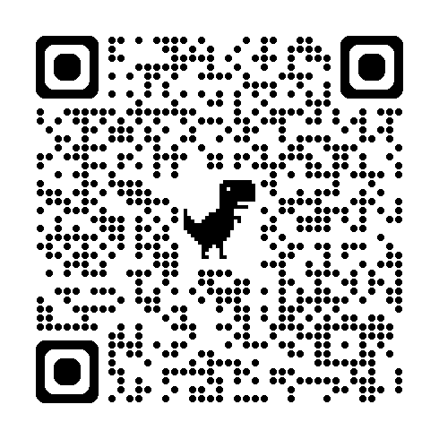

操作步驟：
1.使用瀏覽器進入上傳網址，並登入google帳號，開啟表單後輸入姓名、點選新增檔案。
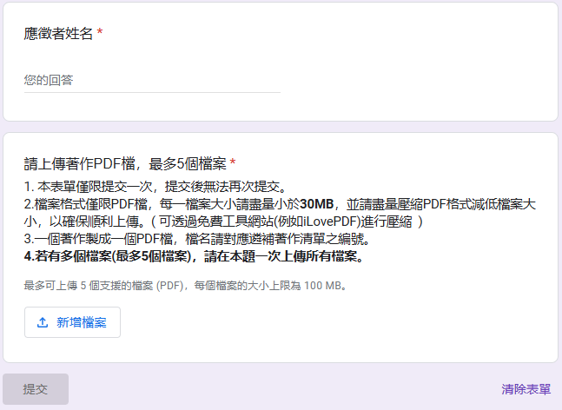
(1)輸入姓名
(2)點選新增檔案

2.將要上傳的檔案拖曳到「插入檔案頁面」或是點選「瀏覽」選擇檔案，多個檔案可同時拖曳或選取。
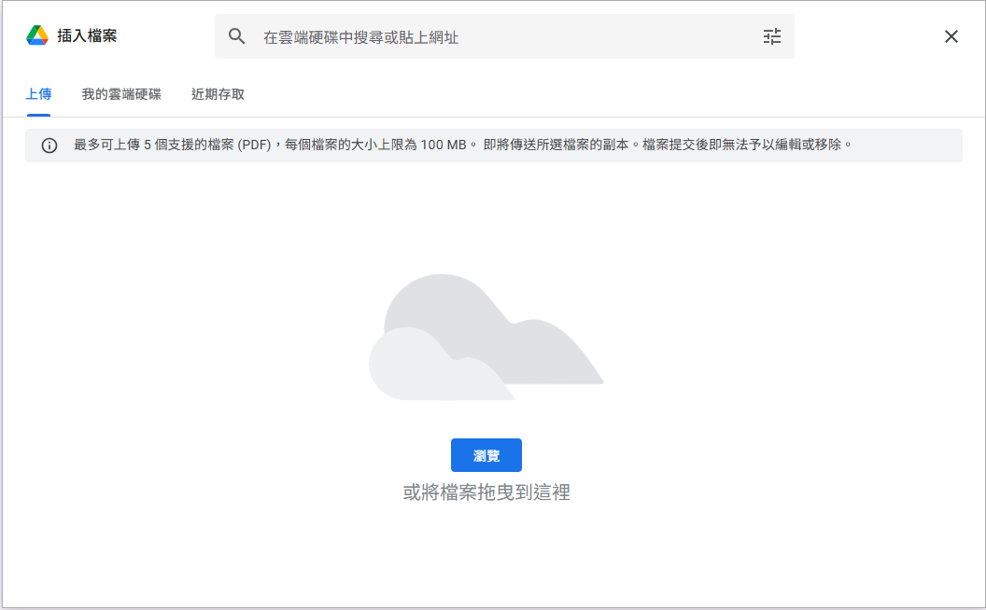
拖曳檔案
或由瀏覽選取檔案

3.確認姓名及上傳檔案無誤後，點選「提交」，即完成上傳。
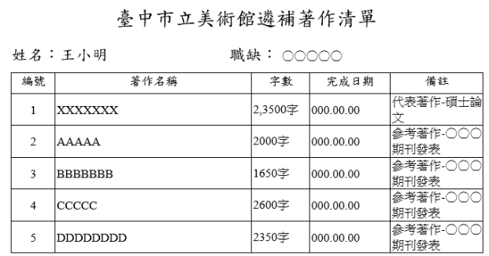
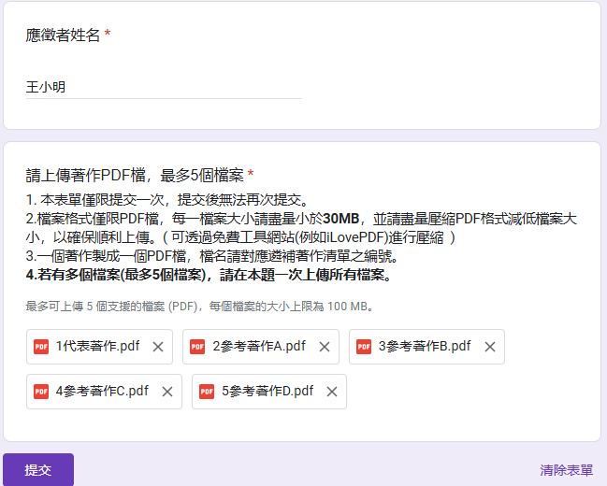

提醒：檔名請對應遴補著作清單。

